在Dynamically Updatable Indices 这节，我们说了在es中一个shard其实是lucene中的一个索引，所以在es中你们创建了一个索引其实是一堆shard的集合。你请求es，es则把请求交给相应的shard去处理。

the unit of scale is shard,小规模数据其实一个shard就够，而且能放很多数据，但限制scale的能力

假设创建一个这样的cluster（没人会这样做的）

PUT /my_index

{

"settings": {

"number_of_shards": 1,

"number_of_replicas": 0

}

}

replicas会在Replica Shards 这节说

这个是能在非常低价的机器上运行的，MD，不是说的我的Mac吗？

突然有天你成了土豪了，我是boss，不行就加机器，一个shard成2个shard了（我们boss常说的话）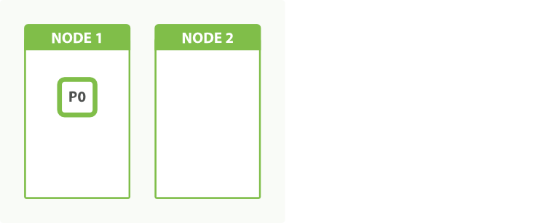

呵呵，SB了，ES没有给土豪快速通道（屌丝好有存在感）

为啥不行呢，因为这个公式

shard = hash(routing) % number_of_primary_shards

ES在建立的时候shard个数是确定的，（说了半天阐述了这个白痴的问题。。。）

！！！我们能做的就是：重建我们的索引数据，用更大的索引，更大的shard，（有哥们吹NB说他们一年reindex 80多次这不是造孽么）,所以好好计划一下很重要的